Informe de práctica de la semana 2
  - Encapsulamiento e invariantes
UNAP · Ingeniería de Sistemas · SIS206 POO II · 2026 II
S2-001 · 19 de octubre de 2026 · Informe revisado

1 Propósito y actividades
Proteger el estado de Curso y Docente mediante propiedades y operaciones que preservan invariantes, y trasladar el mismo criterio a las tres clases iniciales del hotel.
Las plantillas dejan pendientes los setters de código, créditos y cupos. Además, limitar los cupos a 1 a 50 no basta: una reducción nunca debe situar el máximo por debajo de los inscritos. La edad y los totales del docente deben calcularse desde sus datos actuales, sin duplicar valores derivados.

Actividades desarrolladas
Actividad | Archivo o componente | Resultado
1 Curso | python/solucion.py | Código validado; créditos 1 a 6; cupos 1 a 50; inscritos protegidos.
2 Docente | python/solucion.py | DNI de ocho dígitos, correo UNAP, edad y totales calculados; máximo tres cursos.
3 C++ | cpp/solucion.hpp | Setters validados y consultas const; mismo caso de demostración.
4 Equivalencias | ACTIVIDADES_RESUELTAS.md | Tabla completa y explicación del uso de const.
5 Hotel | python/hotel_base.py y cpp/hotel_base.hpp | Huesped, Habitacion y Reserva con invariantes y operaciones de negocio.

Caso explicado
Un curso dispone de tres cupos y ya tiene dos inscritos. Reducir su capacidad a uno produciría un estado imposible. El setter rechaza el cambio antes de asignarlo; por ello se conservan los tres cupos y queda una plaza libre. La misma regla protege a una habitación cuando se intenta reducir su capacidad por debajo de sus ocupantes.

Conceptos para interpretar el caso
Una invariante es una condición que debe mantenerse durante la vida del objeto. Una propiedad calculada obtiene su valor de otros datos; por ejemplo, cupos_disponibles es la diferencia entre capacidad e inscritos y no necesita almacenarse por separado.
La solución y sus pruebas se encuentran en desarrollo. Las respuestas completas y el notebook amplían los ejemplos de este informe.

2 Desarrollo en Python y C++
Se siguió el patrón explícito de las dos plantillas: entre dos y cuatro letras mayúsculas y tres dígitos ASCII. El enunciado breve menciona SIS seguido de dígitos; esta diferencia se declara para que el contrato elegido pueda revisarse. SIS206 se acepta en ambas interpretaciones.
Los constructores usan las validaciones de sus setters. Los cambios se comprueban antes de asignar, de modo que un error conserva el valor anterior. La colección de cursos del docente se consulta como tupla en Python y se comparte de manera controlada en C++ para reflejar las modificaciones de cada curso.
La edad se calcula con fecha actual; edad_en permite comprobar cumpleaños con una referencia fija, 18 de octubre de 2026, sin depender del día de ejecución. nombre_completo, cupos_disponibles y los totales no ofrecen setter.

Equivalencias de encapsulamiento
Concepto | Python | C++
Privado | __atributo modifica el nombre | private restringe el acceso
Protegido | _atributo es una convención | protected es una restricción del lenguaje
Getter | @property sin setter | Método de consulta const
Setter | @atributo.setter con validación | setAtributo con comprobación y excepción
Propiedad calculada | @property que calcula al consultar | Getter const que calcula al consultar
No modificar | No existe un const equivalente | Calificador const para la operación
Validación | raise ValueError | throw std::invalid_argument

Cómo seguir la implementación
En Python, la asignación c.cupos_maximo = 1 activa el setter decorado con @cupos_maximo.setter. En C++, c.setCuposMaximo(1) realiza la misma comprobación. Ambas operaciones validan antes de guardar. Las consultas se exponen mediante @property o getters const; las propiedades calculadas se recomputan al consultarlas.

3 Verificación y resultados
Las pruebas registradas aprobaron 17 casos Python y 16 casos C++17. Se ejecutaron en Python 3.12.14 y g++ 10.3.0. Las demostraciones de ambos lenguajes producen la misma salida.
Comprobación | Resultado | Registro
Pruebas Python | 17 aprobadas | evidencias/pruebas_python.txt
Pruebas C++17 | 16 aprobadas | evidencias/pruebas_cpp.txt
Compilación y demostraciones | Sin advertencias y salidas iguales | evidencias/verificacion.json

Pytest ejecutó los mismos casos que unittest; sus resultados no se suman como pruebas diferentes. Las compilaciones usaron -Wall, -Wextra, -Wpedantic y -Werror.

Casos representativos comprobados
Caso | Resultado observado | Qué demuestra
Créditos en los límites 1 y 6 | Aceptados | Los extremos válidos pertenecen al intervalo.
Dos inscritos y reducción de tres cupos a uno | Cambio rechazado; capacidad sigue en 3 | El error no deja el objeto parcialmente modificado.
Cumpleaños el 14 de mayo de 1980 | 45 años el 13 de mayo de 2026 y 46 el día 14 | La edad considera si el cumpleaños ya ocurrió.
Asignar un cuarto curso o repetir uno | Asignación rechazada | Se preservan el máximo de tres y la ausencia de duplicados.

Las pruebas comprueban el valor calculado y el estado posterior a una operación inválida. Que una excepción se produzca no basta: también debe conservarse la información válida que el objeto tenía antes del intento.

Lectura de la salida
LIBRES=27 resulta de restar tres inscritos a treinta cupos. EDAD_REFERENCIA=46 corresponde a la fecha fija usada en la demostración. Las pruebas adicionales comprueban el día anterior al cumpleaños y el propio día del cumpleaños.

4 Aplicación al hotel y conclusiones
Huesped protege identificación, nombre y documento, calcula una etiqueta y valida la actualización de documento. Habitacion protege número, tipo, capacidad, tarifa y ocupación; calcula plazas libres y comprueba alojar. Reserva protege código y fechas, calcula noches y controla confirmar o anular. Los identificadores y las fechas se mantienen de solo lectura cuando no existe un cambio de negocio justificado.
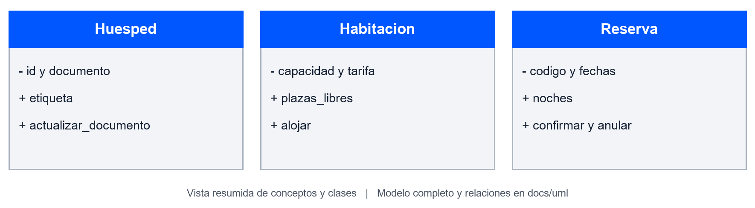
Figura 1 Esquema de los conceptos aplicados al hotel. El diagrama de clases completo se encuentra en docs/uml.

Conclusión de la práctica
El encapsulamiento quedó ligado a reglas de negocio observables. Las propiedades de Curso y Docente evitan duplicar datos derivados, y las operaciones del hotel preservan capacidad, fechas y estado. La regla decisiva es validar antes de modificar.
Para comprobar la comprensión, seguir el caso explicado en los dos lenguajes e identificar la validación, el cambio de estado y la prueba que lo verifica. El anexo ACTIVIDADES_RESUELTAS.md desarrolla las preguntas de reflexión.

Transparencia y datos de entrega
Se utilizó Codex para analizar el material, desarrollar y verificar el código y preparar los documentos. Antes de entregar, completar los datos del estudiante y GitHub. La revisión de pares y la sustentación requieren participación humana.

Referencias
Fowler, M. (2018). Refactoring Improving the Design of Existing Code (2.ª ed.). Addison Wesley. https://martinfowler.com/books/refactoring.html
Object Management Group. (2017). OMG Unified Modeling Language Version 2.5.1. https://www.omg.org/spec/UML/2.5.1/
Python Software Foundation. (s. f.). abc — Abstract Base Classes. Python 3.12 documentation. https://docs.python.org/3.12/library/abc.html
Zanabria Gálvez, A. H. (2026). Guía de práctica de laboratorio de la semana 2. SIS206 POO II, Universidad Nacional del Altiplano. Material del curso.

